KATA PENGANTAR
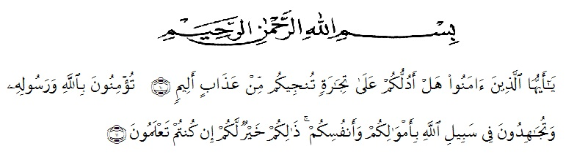

Hai orang-orang-orang yang beriman, maukah kamu Aku tunjukkan suatu perniagaan yang dapat menyelamatkan kamu dari azab yang pedih? (10). (Yaitu) kamu beriman kepada Allah dan Rasul-Nya dan berjihad dijalan Allah dengan harta dan jiwamu. Itulah yang lebih baik bagimu jika kamu mengetahuinya (11) (As-Shaff ayat 10-11)”.
Puji dan syukur penulis panjatkan kehadirat Allah SWT yang senantiasa melimpahkan rahmat dan karunia-Nya sehingga penulis dapat menyelesaikan skripsi yang berjudul “Uji toksisitas akut ekstrak etanol daun wungu (Graptophyllum Pictum (L.) Griff) terhadap mencit (Mus musculus)”. Shalawat dan salam penulis sanjungkan kejunjungan Nabi Muhammad SAW beserta keluarga dan para sahabat Beliau yang telah membawa umat manusia dari alam jahiliyah ke alam islamiyah. Pertama-tama terima kasih kepada Ayahanda Abu Bakar Siddik dan Ibunda Mufida dengan penuh kasih sayang senantiasa selalu memberi dukungan dan doa serta material kepada penulis dalam menyelesaikan skripsi. Untuk kakanda Utiya Karlinda Siddik yang telah memberikan dukungan dan semangat dalam menyelesaikan skripsi ini.
Penulis menyampaikan terima kasih yang sebesar-besarnya kepada Ibu Rani Ardiani, S.Farm., M.Si., Apt selaku Pembimbing I dan Ibu Dr. Cut Fatimah, M.Si., Apt selaku Pembimbing II dan Ibu Debi Meilani, S.Si., M.Si., Apt selaku Penguji yang telah memberi banyak masukan, saran dan bimbingan selama penelitian sehingga selesainya skripsi ini.
Pada kesempatan ini penulis juga mengucapkan terima kasih yang sebesar-besarnya kepada:
- Bapak Rektor Universitas Muslim Nusantara Al Washliyah Medan, Bapak H. Hardi Mulyono, S.E., M.AP.
- Ibu Minda Sari Lubis, S.Farm., M.Si., Apt selaku Plt. Dekan Fakultas Farmasi Universitas Muslim Nusantara Al Washliyah Medan.
- Ibu Debi Meilani, S.Si., M.Si., Apt sebagai Wakil Dekan I dan Ibu Melati Yulia kusumastuti, M.Sc sebagai Wakil Deka II.
- Ibu Rafita Yuniarti, S.Si., M.Kes., Apt sebagai Kepala Laboratorium Terpadu Farmasi Universitas Muslim Nusantara Al Washliyah Medan beserta Laboran yang telah memberikan izin kepada penulis untuk menggunakan fasilitas laboratorium.
- Bapak/Ibu staf pengajar Fakultas Farmasi Program Studi Sarjana Farmasi Universitas Muslim Nusantara Al Washliyah Medan yang telah mendidik dan membina penulis hingga dapat menyelesaikan pendidikan.
- Kepada teman-teman dan sahabat saya Fenni Dwi, Julena, Novia Anisa, Dina Arindi, Siti Raudah, Enda Tri, Riska Anita dan teman-teman seperjuangan stambuk 2015 lainnya yang selama ini memberikan dukungan dan semangat sehingga penulis dapat menyelesaikan skripsi ini.
Penulis menyadari bahwa Skripsi ini masih banyak keurangan, oleh karena itu dengan segala kerendahan hati, penulis menerima kritik dan saran yang bersifat membangun demi kesempurnaan Skripsi ini.
Akhirnya penulis ucapkan terima kasih kepada pihak yang telah membantu dalam penulisan Skripsi ini. Semoga Skripsi ini bermanfaat bagi ilmu pengetahuan pada umumnya dan bidang Farmasi khususnya.
Medan, Agustus 2019
Penulis,

Nadiya Karlinda Siddi

